 | V2 | 35.5 | 52.3 | 68.5 | 84.0
 | I (اضافی) | 0.52 | 0.86 | 1.2 | 1.7

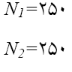 | I1 | 0.52 | 0.86 | 1.2 | 1.7
 | P1 | 4 | 9 | 18 | 30
 | V2 | 17.70 | 25.7 | 33.6 | 41.7

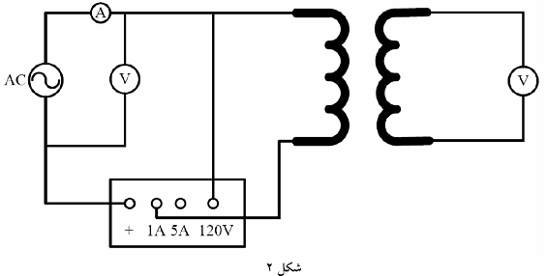

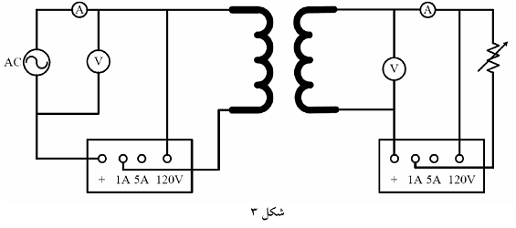

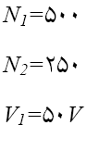 | I1 | P1 | V2 | I2 | P2
 | .36 | 10 | 20.5 | .2 | 4
 | .44 | 15 | 19.8 | .4 | 8
 | .53 | 19 | 19.1 | .6 | 11
 | .60 | 22 | 18.4 | .8 | 14
 | .68 | 24 | 17.6 | 1 | 16

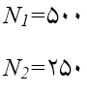 | V1 | 50 V
 | I1 | 0.30
 | P1 | 5

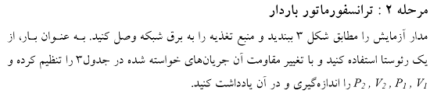
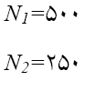 | V1 | 27
 | I1 | 0.68
 | P1 | 4

N1 / N2 = .5
0.56338 | 0.573614 | 0.583942 | 0.595238 | V1 / V2

این نمودار نشان می دهد که جریان نسبت مستقیمی با ولتاژ دارد.

این نمودار نشان می دهد که توان نسبت مستقیمی با توان دوم ولتاژ دارد.
0.68 | 0.75 | 0.883333 | 1.1 | 1.8 | I1 / I2
4 | 1.571429 | 1.727273 | 1.875 | 2.5 | P1/P2
2.840909 | 2.717391 | 2.617801 | 2.525253 | 2.439024 | V1/V2

تلفات انرژی عبارتند از: تلفات هیترزیس به خاطر هسته آهنی ،تلفات فوکو به خاطر جریان القایی در سیم پیچ ها ، تلفات هسته آهنی به خاطر شکنندگی آن.
داریم :
4 + 5 = 9
24 – 16 = 8
تقریبا برابر هستند.

منابع خطا:
- خطای آزمایشگر
- خطای وسایل اندازه گیری
- اتلاف انرژی از طریق گرما
- ایده آل نبودن وسایل آزمایش

